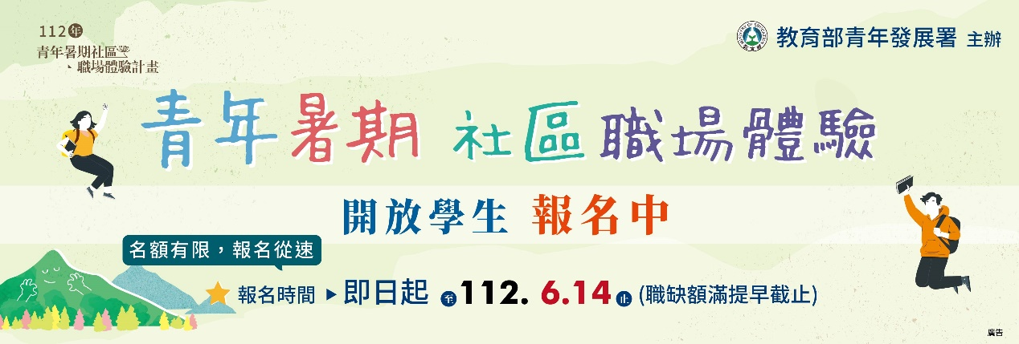
大專院校宣傳文案，以下為需要協助宣傳的訊息：
「112年青年暑期社區職場體驗計畫」即日起至6/14開放學生應徵囉！

充實暑假 探索職涯 賺滿荷包
不想虛度暑假又能賺錢的好計畫~
青年暑期社區職場體驗 等你來應徵 啦!
手刀應徵傳送門→https://reurl.cc/ZAXoL6

本次提供650個多元職缺，
不限投遞職缺次數，有興趣就投下去，
不投會後悔，有投有希望，
讓我們一同進入非營利組織，
探索未來職場，發掘不同的新事物吧 !
<熱血青年們，與我們一同加入暑工行列>
【報名資格】
35歲以下，國內公立、私立大專院校及教育部認可外國、香港澳門、大陸地區大學之本國籍在學學生，但不含以下學生：
1.就讀專科學校之專一至專三生(不含專三升專四者)
2.大專院校之應屆畢業生且未繼續升學者(含尚未辦理離校手續者)
3.曾參加本計畫2次之學生(95年至111年完成職場體驗者)
【體驗時間】
112年7月3日至8月16日止。（共1.5個月）
【薪資計算】
教育部青年署全額補助，一個月新臺幣26,400元，1.5個月合計共39,600元。

【如何應徵】
請至「RICH職場體驗網」(rich.yda.gov.tw) 求職青年登入→點選找工作/職缺列表→計畫選取「112年青年暑期社區職場體驗」後搜尋→找尋有興趣的職缺投遞履歷！
※如從未申請過網站會員，記得於右上角先按求職青年註冊，並填寫個人履歷，記得要完成度100%才可投遞履歷喔！
※此為公部門專案計畫，非為一般工讀，須配合計畫相關期程活動，計畫結束即發放教育部頒發之職場體驗證明。
※請認明職缺頁面中徵才單位參與專案需為「112年青年暑期社區職場體驗」。
